UNIVERSIDADE SÃO JUDAS TADEU

Ciência da Computação

UC- Sistemas Computacionais e Segurança

**Matheus Alves Santan**

**A ARQUITETURA E ORGANIZAÇÃO DOS SISTEMAS**

**COMPUTACIONAIS: História e Atuais**

**Projeto de Pesquisa**

**SÃO PAULO 2024**

**ARQUITETURA E ORGANIZAÇÃO DOS SISTEMAS**

**COMPUTACIONAIS: História e Atuais**

Projeto de Pesquisa apresentado à disciplina Sistemas Computacionais e Segurança, como parte dos requisitos necessários da disciplina na universidade.

Orientador: Robson Calvetti

**SÃO PAULO 2024**

**Sumário**

1. A História dos computadores e da computação 3
2. Computadores Pré-modernos 5
3. Computação Moderna 7
   1. Primeira Geração (1946 - 1959) 7
   2. Segunda Geração (1959 - 1964) 8
   3. Terceira geração (1964 – 1970) 9
   4. Quarta geração (1970 até hoje) 9
4. Pioneiros da Computação 11
5. Referências 14
6. **Introdução**

Nesta pesquisa, é abordado um levantamento dos avanços na evolução dos computadores, realizado por meio dos avanços na área da matemática e tecnologia, junto a estudos comportamentais da sociedade, como forma de auxiliar nas atividades rotineiras de um determinado usuário. No entanto, devido a extensão da história que aborda a evolução dos computadores, se repele uma complexidade ao se apresentar todo o conteúdo referenciado. Sendo assim, no material foi apresentado apenas os fatos que mais ocasionaram destaque desde o princípio de origem do desenvolvimento. Com os avanços na área da tecnologia, se tornou uma forma coerente, apresentar os acontecimentos que deram origem aos primeiros computadores. Assim, conclui-se que a trajetória dos computadores desde o princípio, teve como objetivo adentrar na sociedade e das pessoas de maneira a auxiliar nas atividades no cotidiano.

A história da computação é uma jornada fascinante repleta de mentes brilhantes que moldaram o mundo digital como conhecemos hoje. Desde os primeiros dispositivos mecânicos até os poderosos computadores que carregamos no bolso, a evolução da tecnologia da informação foi impulsionada por visionários que desafiaram os limites do possível. Nesta pesquisa, vamos explorar as contribuições de alguns dos principais protagonistas dessa saga, como Alan Turing, John von Neumann, e como suas ideias revolucionárias transformaram a sociedade.

# A História dos computadores e da computação

Hodiernamente, os computadores estão presentes em nossa vida de uma forma nunca vista anteriormente. Sejam em casa, na escola, na faculdade, na empresa, ou em qualquer outro lugar, eles estão sempre entre nós. Ao contrário do que parece, a computação não surgiu nos últimos anos ou décadas, mas sim há mais de 7 mil anos atrás.

**Ábaco, a primeira calculadora da história**

Muitos povos da antiguidade utilizavam o ábaco para a realização de cálculos do dia-a-dia, principalmente nas áreas de comércio de mercadorias e desenvolvimento de construções civis. Ele pode ser considerado como a primeira máquina desenvolvida para cálculo, pois utilizava um sistema bastante simples, mas também muito eficiente na resolução de problemas matemáticos. É basicamente um conjunto de varetas de forma paralela, que contém pequenas bolas que realizam a contagem. Seu primeiro registro é datado no ano de 5500 a.c., pelos povos que constituíam a Mesopotâmia. Contudo, o ábaco também foi usado posteriormente por muitas outras culturas: Babilônia, Egito, Grécia, Roma, Índia, China, Japão, etc. Cada um destes povos possui uma versão de específica desta máquina, entretanto, preservando a sua essência original. Seu nome roma antiga era "Calculus", termo de onde a palavra cálculo foi derivada.

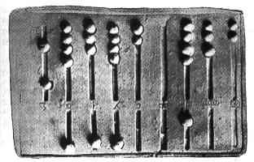

Ábaco Grego

**Régua de Cálculo**

Durante vários séculos, o ábaco foi sendo desenvolvido e aperfeiçoado, sendo a principal ferramenta de cálculo por muito tempo. Entretanto, os principais intelectuais da época do renascimento necessitavam descobrir maneiras mais eficientes de efetuar cálculos. Logo, em 1638, depois de Cristo, um padre inglês chamado William Oughtred , criou uma tabela muito interessante para a realização de multiplicações muito grandes. A base de sua invenção foram as pesquisas sobre logaritmos, realizadas pelo escocês John Napier.

**Máquina de Pascal**

Pouco tempo depois, em 1642, o matemático francês Bleise Pascal desenvolveu o que pode ser chamado da primeira calculadora mecânica da história, a máquina de Pascal. Seu funcionamento era baseado no uso de rodas interligadas, que giravam na realização dos cálculos. A ideia inicial de Pascal era desenvolver uma máquina que realizasse as quatro operações matemáticas básicas, o que não aconteceu na prática, pois ela era capaz apenas de somar e subtrair. Por esse motivo, ela não foi muito bem acolhida na época.

**A Máquina de Diferenças e o Engenho Analítico**

Após um período, no ano de 1837, Babbage lançou uma nova máquina, chamado de Engenho Analítico (Máquina Analítica). Ela aproveitava todos os conceitos do Tear Programável, como o uso dos cartões. Além disso, instruções e comandos também poderiam ser informados pelos cartões, fazendo uso de registradores primitivos. A precisão chegava a 50 casas decimais. Novamente, ela não pôde ser implementada naquela época, pelo mesmo motivo de limitações técnicas e financeiras.

# Computadores Pré-modernos

Na primeira metade do século XX, várias computadores mecânicos foram desenvolvidos, sendo que com o passar do tempo, componentes eletrônicos foram sendo adicionados aos projetos. Em 1931, Vannevar Bush implementou um computador com uma arquitetura binária propriamente dita, usando os bits 0 e 1. A base decimal exigia que a eletricidade assumisse 10 voltagens diferentes, o que era muito difícil de ser controlado. Por isso, Bush fez uso da lógica de Boole, onde somente dois níveis de voltagem já eram suficientes. A segunda guerra mundial foi um grande incentivo no desenvolvimento de computadores, visto que as máquinas cada vez mais estavam se tornando mais úteis em tarefas de desencriptação de mensagens inimigas e criação de novas armas mais inteligentes. Entre os projetos desenvolvidos neste período, o que mais se destacou foi o Mark I, no ano de 1944, criado pela Universidade de Harvard (EUA), e o Colossus, em 1946, criado por Allan Turing.

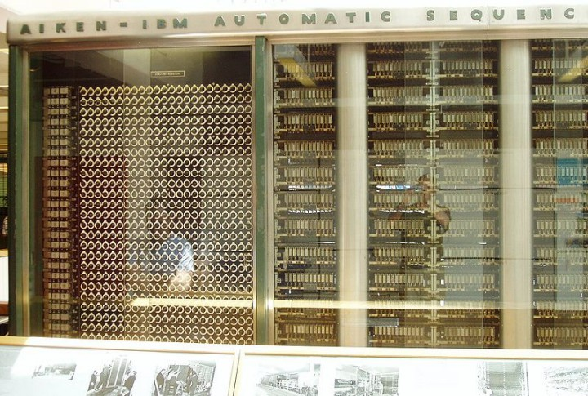

Sendo uma das figuras mais importantes da computação, Allan Turing focou sua pesquisa na descoberta de problemas formais e práticos que poderiam ser resolvidos através de computadores. Para aqueles que apresentavam solução, foi criada a famosa teoria da “Máquina de Turing”, que através de um número finito de operações, resolvia problemas computacionais de diversas ordens diferentes. A máquina de Turing foi colocada em prática através do Computador Colosssus, citado acima.

# Computação Moderna

## Primeira Geração (1946 - 1959)

A primeira geração de computadores modernos tinha como principal característica o uso de válvulas eletrônicas, possuindo dimensões enormes. Eles utilizavam quilômetros de fios, chegando a atingir temperaturas muito elevadas, o que frequentemente causava problemas de funcionamento. Normalmente, todos os programas eram escritos diretamente na linguagem de máquina. Existiram várias máquinas dessa época, contudo, vamos focar no ENIAC, que foi a mais famosa de todas.

**ENIAC** No ano de 1946, ocorreu uma revolução no mundo da computação, como o lançamento do computador ENIAC (Electrical Numerical Integrator and Calculator), desenvolvido pelos cientistas norte-americanos John Eckert e John Mauchly. Esta máquina era em torno de 1000 vezes mais rápida que qualquer outra que existia na época.

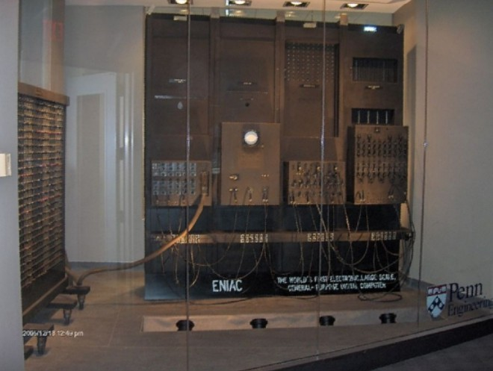

A principal inovação nesta máquina é a computação digital, muito superior aos projetos mecânicos-analógicos desenvolvidos até o exato momento. Com o ENIAC, a maioria das operações eram realizadas sem a necessidade de movimentar peças de forma manual, mas sim somente pela entrada de dados no painel de controle. Cada operação podia ser acessada através de configurações

padrões de chaves e switches. As dimensões desta máquina são muito grandes, com aproximadamente 25 metros de comprimento por 5,50 m de altura. O seu peso total era de 30 toneladas. Esse valor representa algo como um andar inteiro de um prédio.

## Segunda Geração (1959 - 1964)

Na segunda geração, houve a substituição das válvulas eletrônicas por transístores, o que diminiu em muito tamanho do hardware. A tecnologia de circuitos impressos também foi criada, assim evitando que os fios e cabos elétricos ficassem espalhados por todo lugar. É possível dividir os computadores desta geração em duas grandes categorias: supercomputadores e mini-computadores.

**IBM 7030** , também conhecido por Strech, foi o primeiro supercomputador lançado na segunda geração, desenvolvido pela IBM. Seu tamanho era bem reduzido comparado com máquinas como o ENIAC, podendo ocupar somente uma sala comum. Ele era utilzado por grandes companhias, custando em torno de 13 milhões de dólares na época. Esta máquina executava cálculos na casa dos microssegundos, o que permitia até um milhão de operações por segundo. Desta maneira, um novo patamar de velocidade foi atingido. Comparado com os da primeira geração, os supercomputadores, como o IBM 7030, eram mais confiáveis. Várias linguagens foram desenvolvidas para os computadores de segunda geração, como Fortran, Cobol e Algol. Assim, softwares já poderiam ser criados com mais facilidade Muitos Mainframes (modo como as máquinas dessa época são chamadas) ainda estão em funcionamento em várias empresas no dias de hoje, como na própria IBM.

**PDP-8** foi um dos mini-computadores mais conhecidos da segunda geração. Basicamente, foi uma versão mais basica do supercomputador, sendo mais atrativo do ponto de vista financeiro (centenas de milhões de dólares). Eram menores do que os supercomputadores, mas mesmo assim ainda ocupavam um bom espaço no cômodo.

## Terceira geração (1964 – 1970)

Os computadores desta geração foram conhecidos pelo uso de circuitos integrados, ou seja, permitiram que uma mesma placa armazenasse vários circuitos que se comunicavam com hardwares distintos ao mesmo tempo. Desta maneira, as máquinas se tornaram mais velozes, com um número maior de funcionalidades. O preço também diminuiu consideravelmente.

Um dos principais exemplos da Terceira geração é o **IBM 360/91**, lançado em 1967, sendo um grande sucesso em vendas na época. Esta máquina já trabalhava com dispositivos de entrada e saída modernos para a época, como discos e fitas de armazenamento, além da possibilidade de imprimir todos os resultados em papel. O IBM 360/91 foi um dos primeiros a permitir programação da CPU por microcódigo, ou seja, as operações usadas por um processador qualquer poderiam ser gravadas através de softwares, sem a necessidade do projetar todo o circuito de forma manual. No final deste período, houve um preocupação com a falta de qualidade nos desenvolvimento de softwares, visto que grande parte das empresas estavam só focadas no hardware.

## Quarta geração (1970 até hoje)

A quarta geração é conhecida pelo advento dos microprocessadores e computadores pessoais, com a redução drástica do tamanho e preço das máquinas. As CPUs atingiram o incrível patamar de bilhões de operações por segundo, permitindo que muitas tarefas fossem implementadas agora. Os circuitos acabaram se tornado ainda mais integrados e menores, o que permitiu o desenvolvimento dos microprocessadores. Quanto mais o tempo foi passando, mais fácil foi comprar um computador pessoal. Nesta era, os softwares e sistemas se tornaram tão importantes quanto o hardware.

**Altair 8800**, lançado em 1975, revolucionou tudo o que era conhecido como computador até aquela época. Com um tamanho que cabia facilmente em uma mesa e um formato retangular, também era muito mais rápido que os computadores anteriores. O projeto usava o processador 8080 da Intel, fato que propiciou todo esse desempenho.

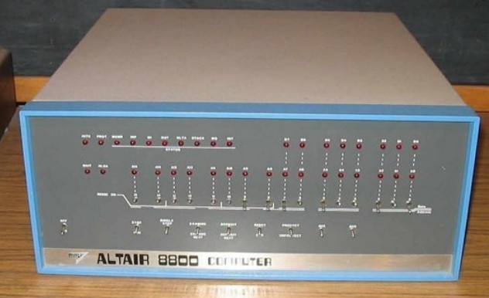

Com o boom do Altair, um jovem programador chamado Bill Gates se interessou pela máquina, criando a sua linguagem de programação Altair Basic. O Altair funcionava através de cartões de entradas e saídas, sem uma interface gráfica propriamente dita.

**Apple, Lisa e Macintosh:** Vendo o sucesso do Altair, Steve Jobs (fundador da Apple) sentiu que ainda faltava algo no projeto: apesar de suas funcionalidades, este computador não era fácil de ser utilizado por pessoas comuns. . Por isso, o Apple I, lançado em 1976, pode ser considerado como o primeiro computador pessoal, pois acompanhava um pequeno monitor gráfico que exibia o que estava acontecendo no PC. Seguindo na mesma linha, com os computadores Lisa (1983) e Macintosh(1984), foram os primeiros a usarem o Mouse e possuírem a interface gráfica como nós conhecemos hoje em dia, com pastas, menus e área de trabalho

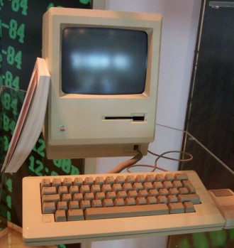

**Microsoft e os processadores Intel:** Paralelamente a Apple, Bill Gates fundou a Microsoft, que também desenvolvia computadores principiais. No começo de sua existência, no final dos anos 70 e até meados dos anos 80, Gates usou as ideias contidas nas outras máquinas para construir a suas próprias.

Utilizando processadores 8086 da Intel, o primeiro sistema operacional da Microsoft, MS-DOS, estava muito aquém dos desenvolvidos por Steve Jobs. Por esse motivo, Bill Gates acabou criando uma parceria com Jobs, e após algum tempo, copiou toda a tecnologia gráfica do Macintosh para o seu novo sistema operacional, o Windows. Desta forma, em meados dos anos 80, O Machintosh e o Windows se tornaram fortes concorrentes. Com a demisão de Steve Jobs da Apple, a empresa acabou muito enfraquecida.

Assim, a Microsoft acabou se tornando a líder do mercado de computadores pessoais. Desta aquela época, vários processadores da Intel foram lançados, acompanhados de várias versões de Windows. Entre os modelos da Intel, podemos citar: 8086, 286, 386, 486, Pentium, Pentium 2, Pentium 3, Pentium 4, Core 2 Duo, i7. A AMD entrou no ramo de processadores em 1993, com o K5, lançando posteriormente k6, k7, Atlhon, Duron, Sempron, entre outros.

**Multi-core:** Uma das principais tendências dos últimos anos do mercado de desktops é o chamado “multi-core”, que consiste em vários processadores trabalhando paralelamente. Assim, as tarefas podem ser divididas e executadas de maneira mais eficiente. No início da década de 2000, os transístores usados no processador já estavam muito pequenos, causando um aquecimento maior que o normal. Desta maneira, foi necessário dividir a CPU em vários núcleos.

# Pioneiros da Computação

**Alan Turing**

Turing é amplamente reconhecido por suas contribuições teóricas à computação, como a máquina de Turing, um modelo matemático de computação que serve como base para a teoria da computação moderna. Durante a Segunda Guerra Mundial, Turing desempenhou um papel crucial na quebra dos códigos alemães, encurtando significativamente a guerra e salvando inúmeras vidas.

Turing também fez contribuições significativas para o campo da inteligência artificial, propondo o famoso "teste de Turing" para avaliar a capacidade de uma máquina de exibir comportamento inteligente indistinguível do de um humano.

**John von Neumann**

Uma das contribuições mais importantes de von Neumann foi a arquitetura de von Neumann, que descreve a organização básica de um computador digital, com componentes como unidade central de processamento (CPU), memória, entrada e saída. Essa arquitetura ainda é a base da maioria dos computadores modernos.

Além de suas contribuições para a computação, von Neumann também foi um pioneiro na teoria dos jogos, uma área da matemática que estuda a tomada de decisões em situações estratégicas.(CERUZZI, P (1993))

**John Bardeen, Walter Brattain e William Shockley**

Esses três cientistas dos Laboratórios Bell são creditados pela invenção do transistor, um dispositivo semicondutor que revolucionou a eletrônica. O transistor substituiu as volumosas e pouco confiáveis válvulas a vácuo, permitindo a criação de computadores menores, mais rápidos e mais eficientes.

**Steve Jobs e Steve Wozniak**

Jobs e Wozniak são os cofundadores da Apple e são amplamente reconhecidos por popularizar o computador pessoal. Seus produtos, como o Apple II e o Macintosh, tornaram a computação acessível a milhões de pessoas e mudaram a forma como interagimos com a tecnologia.

A Apple introduziu interfaces gráficas intuitivas que tornaram os computadores mais amigáveis para usuários não técnicos, democratizando ainda mais o acesso à tecnologia.

**Gordon Moore**

Moore, cofundador da Intel, propôs a famosa Lei de Moore, que observa que o número de transistores em um circuito integrado dobra aproximadamente a cada dois anos. Essa lei tem impulsionado a miniaturização dos componentes eletrônicos e o aumento da capacidade de processamento dos computadores

# Referências

